Efecto de Texto de Plástico con borde metálico

Abrir un nuevo documento con las medidas que usted desee.
Iniciamos escribiendo el texto al que aplicaremos el efecto. En este caso he usado la fuente Cooper black, Negrita, 150 pt de tamaño y color: 990000, como se observa en la imagen a continuación:
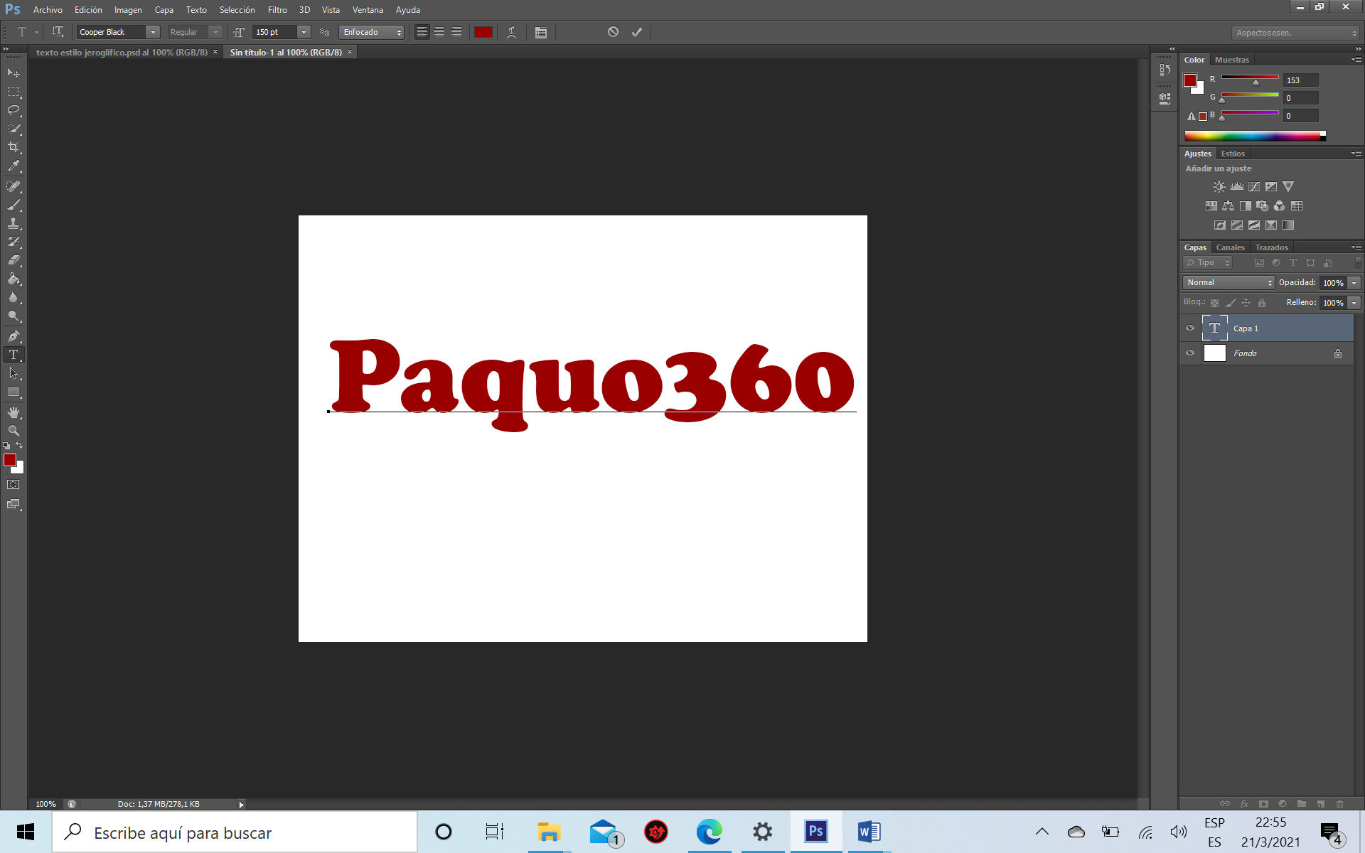
Ahora iniciamos a crear el estilo paso a paso, para ello hay que dar doble clic sobre la capa de texto en la paleta de capas para abrir los estilos de capa:

Sombra Paralela

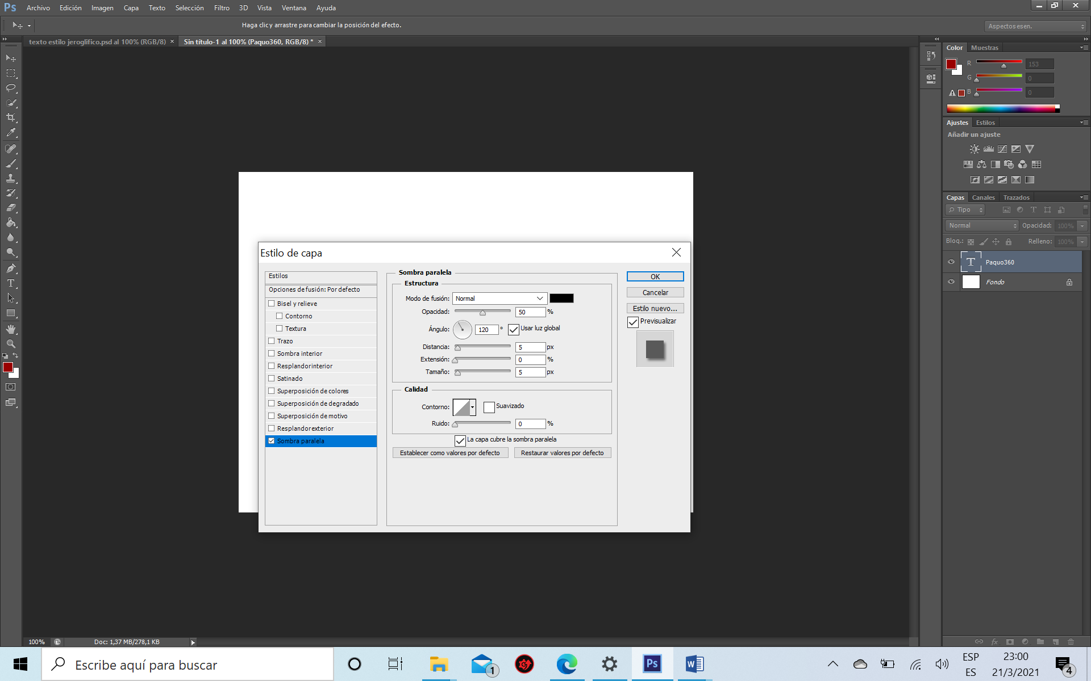

Sombra Interior

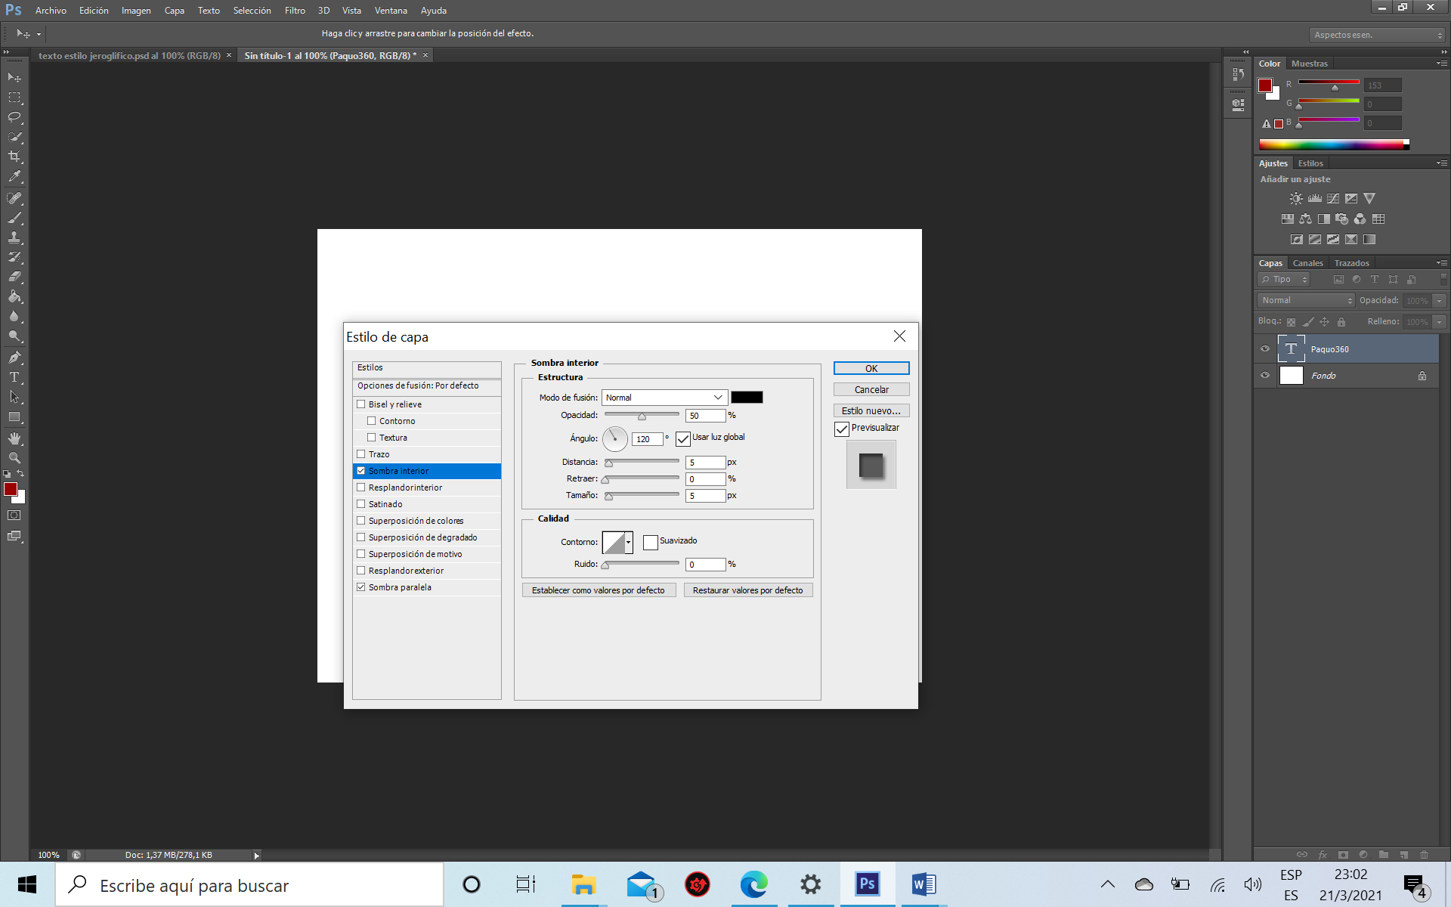

Bisel y Relieve

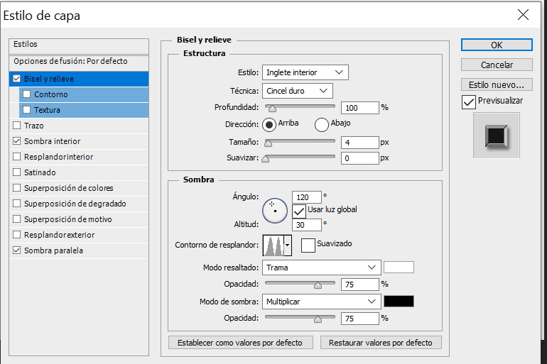

Contorno

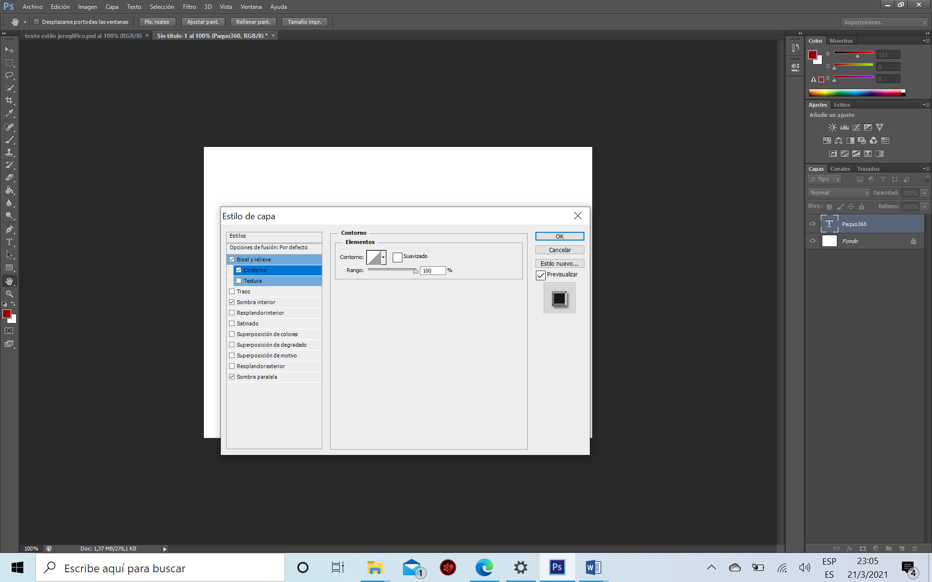

Satinado

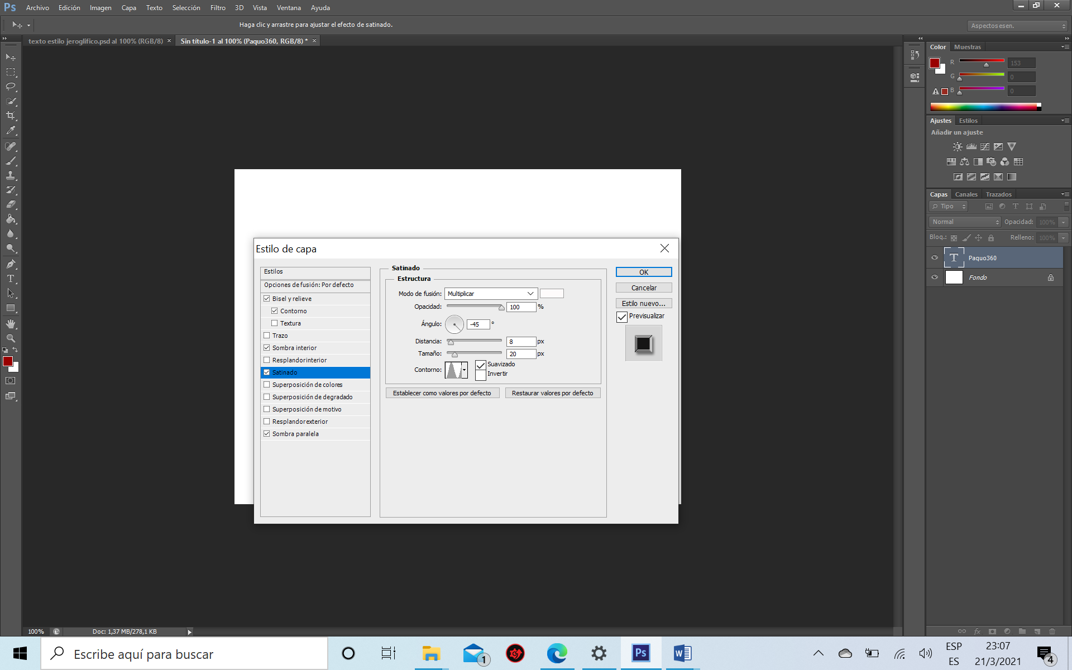
Este sería nuestro resultado final y como se puede ver también es aplicable a casi cualquier otra forma con resultados geniales. Juega con los distintos valores del estilo y encontrarás resultados sorprendentes.
